2024年6月15日 星期六
期号：2024-77-A499期
Title：冰岛旅行报告
0.00 //开播！
我回来啦！下周全勤！但是还好，拿两天来看番，好久没看小樱了，都有人催我看小樱了。
下下周要去参加B站的一个活动，然后他们有让我们填一个飞机想坐哪班，想怎么来上海，然后酒店跟谁住选什么房，然后我选的是跟小缘喵住双床房，她选的是跟憨色住大床房2333
看staff怎么安排吧2333
大的双床也还是双床呀，就是看看最后给我们安排的是大床还是双床房。
我已经到厦门啦~国内的酒店是真舒服啊，冰岛的那个床，是0.9还是0.7啊，非常非常小，可能还没有我大学宿舍的宽，好像差不多是火车硬卧的宽度，比宿舍还窄。
我就搞不明白啊，欧洲人个头那么大，为什么床那么小，我睡在上面还能翻个身吧，但是欧洲人睡上面肯定翻不了身。感觉睡相不太好的人会翻下去。
我跟我妈到了酒店就先把床拼到一起。
而且不是说房间小，房间很空，就摆两张巨小的床。他们的车也没有很小啊，但是床太小了。
可能喜欢打地铺）可是……我们有天晚上分到一个三张床的房间，然后只有一把椅子，然后我和我妈晚上饭都是吃泡面嘛，然后就只能两个人轮流吃。那个椅子也是小小的，房间很空，空间很大。
房间干净是挺干净的，早餐也挺好吃，就是房间小。
村庄里的酒店虽然是很偏僻的地方，但是收拾的挺干净，饭也挺好吃，就是特别特别小。
日语考试考了吗）七月七号考。但是什么时候交钱啊，等一下，什么时候开始交钱啊，等会，我登一下看看，我把这事忘了！
考过了再交钱吗我也想啊。
等一下我登陆一下看一眼，我把这个事完全忘掉了。 //草
哦您已经报考并已经支付，还好还好，准考证7月1号发放，到时候打印一下就好，还好还好2333
考n1呢，如果我考得好我就来叭叭两句，考得不好我就不吱声了哈2333
我九年前考得还可以，算是高分，但是这几年难度上升的太高了，我本来以为近几年的难度也就那样，但是试了试感觉不知道能不能通过了2333
报完名直接就忘了，还复习呢hhh
不送钱！我觉得过也是能过啊，及格应该能，反正到时候如果只是过了我就来直播间说句过了，别的别问了你们就知道了2333
我过了，你们再问就不礼貌了hh
0.09 jtest那个留学要考）那个n1234的好像应用范围广一些，但是有些特殊的要求要jtest的，好像说是难一点。
还是n1拿了高分再去jtest吧，别去给人家送钱了。
我也不是要用这个证啥的，就是过期了嘛，想着续一下。
对，我想一口气看完，等它更完了再看 //gbc
周一念什么书）不一定，等我提前做做功课！
Bw第一天有大屏幕互动，可以去报名上台跟我互动的，还是在vr的展台，发放周边咱们有一个小摊位，到时候搞预约制！
应用，欸~~~英语就算了233，英语我稀烂。
Bw什么时候，不是已经宣发开票了，开票了吗，7.12-15是吧。
你们一直说春日影，我还去学了一些，我看看下周能不能唱。
勇者我学会了，还挺难嘞！我学了还挺久的，在飞机上一直唱一直唱。
反正勇者下周五肯定能唱的。
那个飞行时间实在是太长了，我去的时候是从香港转的嘛，先飞两个小时……为什么要演唱春日影2333，等我到时候唱完肯定要台词演绎一下2333
先从厦门飞香港飞两个小时，然后等三个小时，坐芬兰航空，飞14个小时，然后再在赫尔辛基，等两个小时，再飞三个小时到冰岛（首都）
之前yousa给我推荐海王嘛，我在飞机上把两部海王都看完了。然后睡了6-8个小时吧大概，再就开始学歌。
飞机上emmmmm的声音特别吵嘛，然后我就在上面逼逼赖赖地练歌。
我很怕吵到别人，但我没收到什么投诉，应该没事2333
飞机的那个位置也是小小的，窄窄的，非常的折磨，太远了。
回来的时候更折磨，先从冰岛飞三小时到芬兰，再等九个小时，再飞13个小时到香港，然后坐了个高铁到深圳，又在深圳住了一晚上，再回的厦门。
所以我当时说如果想看跟冰岛相似的风景，真的很推荐去我国的大西北2333新疆我不太知道，是西藏啊，西藏是真的挺像的。
但如果你不怕坐飞机，或者你是有钱哥，能坐头等舱，那你可太舒服了233
冰岛冬天可以看极光）呃……看极光冬天好像不是太推荐去冰岛来着，风太大了，天气太恶劣了，特别危险其实。
看极光好像丹麦挪威更好一点吧，大家可以去做做攻略，我是没去看过。
西藏我一直想去第二次，但是一直没去的原因就是那边的路啊，很吓人，就是山上一直会掉石头下来，而且石头一掉下来司机就会踩一脚油门，也吓一跳，随时天降石块。然后就是高反，我是没有高反，但是你们应该会有。
再就是酒店离景区还是太远了。
石头的话当场觉得挺刺激的，但是回来之后看新闻什么的，就觉得后怕。
谢谢你们还愿意来厦门来玩……就是那个鼓浪屿那边宰客被官方点名了，说是端午影响了客流量。
那边有些司机说官方卖你的35块钱的船票是限时的，然后卖你168的套票可以你随便玩不现实，此乃谎言，35块钱的船票你在上面呆一年都没事，呆一辈子都没事，我们去鼓浪屿都是白天去晚上回。
我不用上当啊，我买票本地人八块钱2333
还有就是鼓浪屿没什么值得玩的，打卡啥的去一去就行了。
虽然我没有办法保证不再宰客，但是还是希望文旅局能把这个情况处理一下哇。
0.22 礼物给大毛吗）我不会给大毛啊，那么好的东西我怎么会给小缘喵我肯定是在直播间抽奖啊！
然后有些可能在毛吧抽抽奖，一分两分什么的。
那两个丁丁眼镜我靠，一定是抽奖用好吧，这么好的东西怎么可能给同事。
我看有人说淘宝九块九包邮，不一样啊，这可是憨色从冰岛带回来的！
不知道你们有没有看过那个海豹的丁骨啊，那个骨头特别硬，他们出海的人会拿那个骨头敲捣乱的海豹的头2333
冰岛圣诞少年就是圣诞老人其实，冰岛版本的圣诞老人。
那边不是有唯一一个人类的丁丁标本嘛，那个是一个老人家捐给博物馆的。然后他们还签署了几份捐赠协议，现在是年轻人啊，应该会等他们过世了，再过几十年才会获得新的人类丁丁标本。
杀鸡取卵）不是杀！hhhh，博物馆特别强调了没有任何动物受到伤害。
其实B站上面已经有人去介绍过这个博物馆了，比我们这个详细多了，详细太多了。我们的直播也是，录播还放在那放着呢，除了网络不太好以外，其实我们的直播完全，一次都没有被切断过。就是网太不好了，我在下面是用的他们的wifi播的2333
我还看了一个视频讲冰岛和英国争抢捕鱼海域的视频，还挺好笑的，叫小国总克带英2333
我机票是一个人六千，往返。看我转了那么多趟对不对，其实一个人六千。我做攻略的时候看到的都是一万左右的机票，我买了六千，我觉得我好厉害2333
我之前刚参加工作的时候，因为工作的原因去希腊，那时候用公司的钱买机票都要七八千。
其实买机票就是蹲嘛，有耐心一下，多个app换着看。它app检测到你在犹豫，再看别的app的时候就会想办法把你留下来买它的。
然后就是往返的时间多组合一下，就可以把价格打下来一些。
铁心博弈赛博打价2333
各个app的差价还挺大的，反正多比比嘛，让app互相焦虑。
然后国内的民宿的价格也是这样的道理。
经常刷一刷，不要急，不要被app反向焦虑到你。
0.31 有些国家好像是不能住民宿的，好像新加坡吧，就是违法的。
我在日本住过那种一户建，那种还挺便宜的。
其实这个世界就是这个样子，去研究那些打折规则，然后花时间研究明白了就是可以省钱嘛，时间换金钱。
其实也就是拿出休息的时候刷B站看短视频的时间去研究研究这些就可以。
哎，每天晚上睡前刷十分钟手机就是我每天最快乐的三个小时。 //？但是她就是这么说的
真的只用十分钟吗）不是啊，就是睡前刷十分钟手机就是我每天最快乐的三个小时，这句话，没有问题，嗯。 //嗯。
来看看我整理的一大堆照片和视频，按顺序看看！
0.33 这个是标志性建筑吧，我们第一天到达的时候吧……哎，贼死板，他们那个酒店说是下午三点才能入住酒店就得下午三点入住，我们八九点就到了，但是不能住，然后我们就把行李往酒店一丢，就开始在外面游荡，暴走，先吃了个中餐，然后开始游荡，就看见了这个教堂一样的建筑。
我的英文很差，但是口语还行，然后我在跟其他人交流的时候，我是先用中文想好要说什么，然后再在脑子里翻译成英文，然后再过几遍，再说出来，然后说出来的时候就会很激昂，也不是很激昂，就是很自信，很语调很顺，呃，很smooth，然后就好像我的英文其实挺好，我老是让别人以为我英文挺好的，然后他们回答我的时候就讲得飞快，然后连读连得乱七八糟的，然后就也不当我是游客什么的，回答完了我也只能，哦好的好的，谢谢您的指点，然后我妈问我你听懂了没，我就，没听懂啊，但是好像抓取到了什么关键词，就照着这个关键词去找了233
但是我听八卦超厉害的，我们在酒店歇的时候，我听到有两位女士冲进前台，然后问前台，我问你个问题，我们从机场打车来这里，要两百美金，真的假的，是不是被宰了啊，然后前台说是的，我们冰岛打车就是这么贵，然后两位女士说我们在洛杉矶都没有这么贵啊，然后我就笑了，给我妈讲这两个这样这样这样那样那样，然后我妈说，让你去办个手续你听不懂，听八卦听这么清楚2333
我们是提前在飞猪上买的机场巴士，我们两个人加起来花了80刀，然后每次我妈在酒店看见那两个人就要，嘿嘿，你看那两个大怨种来了，嘿嘿，我说你不要这样，多不好啊233
其实问路什么的也是要口语吧，我也就是稍微会一点口语了。
睡觉拉窗帘了吗）拉了，哦哟，必须要拉啊，市区的这个窗帘还挺厚的，但是郊区的酒店就，那个窗帘就不行了，好亮，不是很好睡。
0.40 我们在街上看见这个彩虹标志，说是遇到这个标志的就有那个什么性少数的意思，不知道这个街上的是不是。
然后这个猫猫~
然后就开始拍谷子2333
这个是什么意思啊，禁止谈恋爱吗？就是不打这个撇的就是厕所嘛，但是打个撇是什么意思嘛，不让谈恋爱吗。
拍到了一个爱吃薯条的bro。
禁止上厕所吗，那应该放个马桶之类的图标吧。
这张也很可爱！他们这里的猫猫都是散养，这俩小孩都在探这个水沟沟，可爱。
我们第一天进他们那个国家博物馆，然后看到这个都给我看呆了，他们是不是不知道我们用过马桶，用过座便器，这，他还把抽水器这个按钮抠掉了，你以为你扣掉我就不知道这是什么了吗！？
哦哦这个是飞机上拍的，好荒有没有，有最原始的地球的感觉，什么都没有，这样看连绿色的植物都没有。
然后这个是在湖边，看到这里一片东西在飞，然后过去看，就看到那个喜欢薯条的bro了。
这个也是博物馆里的东西，这啥玩意儿嘛。他这个就是拿着相机在绿化带上怼的很近，然后用绿化带疯狂的摩擦相机镜头拍下来的东西，这到底是什么。
然后我在这里看了半个小时，它有十几个视频吧，我都看完了，我要确定我没有漏掉的，这样我才觉得我花的钱值。 //草
猫猫！他还过来蹭了一下我的裤子，他在这里喝水，好可爱。
这个是国家公园吧，看上去很萧条，也不是萧条吧，就是很原始的样子。我就觉得很像西藏。
这个说是大裂谷还是什么的，懂地理的同学可以解说一下，我听到的就是什么什么裂缝，然后这个也是裂缝。
这个是间歇泉嘛好像，然后去拍了一下。
冰岛马！说是智商很高，几百美金一只。买去配种用的。
种马。
这个瀑布，拍视频来着。
哎哟奥哟千切豹马23333
开始做法，这风超级超级大，我都怕他被吹走了。
哦这个也是第一天去的。你看我在这里拍，他突然dhsuaflioreawni，我不知道是谁，口音怪怪的，我被他吓到，哦了一声2333。
我妈拍的我hhh，你看我周围都没人，但是其实周围有很多人，但是看到我在这里拍娃娃都没人敢靠近2333
双层彩虹，好看！但是脸上吹的浇湿。
你看，神乐脸上吹的全是麻子，就是风特别大，把水吹得特别特别细，根本擦不掉，擦了又吹上擦了又吹上，这有没有什么办法p掉啊，但这张其实拍得是很好看吧，虽然是红配绿，但是觉得很好看呀！
这是第二天，我去报了一个三个小时的冰川徒步，真的是折磨自己，我真的好累，一上路其他人就像猴子一样，向导说一定要踩他踩过的地方，其他的看着安全的地方也不要乱踩，但是我根本跟不上，每次掉队我都急急忙忙地追。
然后这个下面黑黑的其实是火山灰，然后跟冰混合在一起，这一层全是冰和火山灰累积出来的东西。
我也不知道这个水为什么这个颜色，但是这边一股臭鸡蛋的味道。
这个也不知道应该叫什么，火山灰冰沙？
我为什么敢边爬边拍呢，就是因为手机和相机都牢牢地挂在我身上。
而且一边走路上的冰还在融化，路在滑动233，我们穿的那种冰爪，每人还发了个榔头，榔头还是镐子啊那种。
而且不能随便地走，要墩地，墩地，墩地，这样走，我走完这三小时感觉三年的运动量都走完了。
我下去收拾包的时候他看到我包上的冰墩墩挂件，那个向导小哥是会说中文的，混血的小哥来着，然后他看到我这个冰墩墩说，哇，这个好好看呀，然后我就把这个送给他了233。本来这一路上他就挺额外照顾我的，我想着送他点什么，但我又没带什么吃的，正好他来问我了，就刚好把这个送给他了。
他是本来要来厦大读书，然后因为疫情没来成，后来因为要上班了，就没去读成书，然后我说，我们好有缘欸，我们就是从厦门来的。后来团友跟我说，那个向导是一个花少什么的综艺节目也请过来着。
这个坑非常非常的深，他拿绳子把我挂住，然后在特别远的地方扎在冰里面，然后用绳子拉着我，让我过去拍。
对，来这里带着我推的遗像，把他们葬在了风景秀丽的地方，然后这个，团友都没见过，就问我怎么这么诡异啊2333
0.55；很害怕，这时候还记得带谷子
蓝色的冰的密度很大，我团友问这都是啥啊还有点发光，可能这个东西反紫外线
相机都是刚掏出来还没调光
那边吃的也好贵啊~~~
这两盘就五百多人民币，好吃是好吃的，但是在国内环境还挺高大上的这一盘差不多一盘一百多的价格
但是这边这两盘价格一样，为啥我们带泡面吃就是太贵了
这是上一天午餐，这是脆皮五花肉，各大网红景区最爱做的东西，一碗鳕鱼汤一碗番茄汤
<!-- 上一个谷子 -->我还拍了视频
音乐小一点
这个视频怎么放大一点呢？我说这是我的周边，你看我多大胆啊，其实我装了两个钉子，我这个是长钉刚好可以卡在这。
但是真的好好看。
这是他们那边的苔原，就是火山喷发之后，火山灰留在这之后产生的苔藓，说好像可以吃，但是一旦下雨据说会变得很翠绿
这是我从我鞋子里掏出来五六十颗这玩意，不是老鼠屎，是石子
十一点多拍的齁G2亮
这个忘了，是个海岸线，这是什么门来着？我们团员没一个记住的，团员问这什么门，我说次元之门
这是黑沙滩，你们可以在网上搜到很吓人的照片，这个还有个海滩叫Chinese take away，随机带走一个中国人。而且大部分都是英国留学生
你在网上可以搜到很多，小红书一搜很多这种
但是大家去景区千万不要这样
这是去到一个小小的教堂。
冰川这边真的非常漂亮，这个是我们在酒店吃的粽子
这个视频也太好看了吧，好搭这个谷子，好搭好好看
导游说这个深蓝色的冰是千年老冰，因为是超压缩的，越蓝压缩得越高那种
其实西藏也有，但是没法这么近
这些照片我都没处理，调光下就很好看的嘞
这黑色的就是火山灰，百年老冰的颜色比千年的好看
这个是叫什么钻石黑沙滩呢？其实钻石就是冰，这块沙滩经常有化掉的冰冲上来
好多冰，配上沙滩顶很好看
应该搞点沙子做纪念的。
这个是他们的音乐厅，这个是拉过的图，就没有那么黑
这个是我们住在村庄里面吃早餐的地方。
我跟我妈永远都是第一个站在餐厅门口，早餐还是好吃的
倒也不是说为了省钱的目的，冰岛没有特别有特色的吃的东西
我也没顿顿吃，我吃过一次也就够了，其他没啥特别特色的东西，还不如煮点泡面吃
这个是什么海岸线来着？
这个是爬冰川的记录，你看着还好，但是滚下去很吓人的
脚底下的冰还在融化，你不注意这地方也有这种坑坑
我胆子还挺大的还在拍视频
1.10；不只是冰岛吧，尤其是接近大自然的景点，你自己就是第一安全负责人，不像国内景区给我们设置围栏
包括向导会看你有没有跟上身体不适之类的。
国外的话这就是自己把自己的命攥在自己手里
我看有女生冬天爬冰川，冬天风很大，两个女生落在后面，又冷又有点低血糖，又不敢四处张望，她们时刻都在想着我们会不会死在这。
夏天虽然没那么恶劣还是要小心点
跟命有关系的事情我英语也会突飞猛进。
我们团队几个留子都是no problem
只是一些很细的闲言碎语我可能没听懂，关键部分我是听懂了
他后面还是很仔细帮我们确认袋子松紧，然后还要我重复下动作。
诶呀本来很好不用搞面子工程，我妈攀比心就上来了
同行人有说自己舍友做博主两万粉丝的，我就使劲掐我妈，我们分开之后我就鼓掌，棒啊，没说，整个车队都是零零后，我还听到了米哈游，可能是投简历有海外分部？
我真的是紧张，生怕我妈乱讲话。
说是欧洲最大的苔原还是世界最大的苔原
为什么拍这个房子呢住在这种地方会很艰苦的。
就是在家里睡觉晚上客厅里就开始冒温泉
他们这边土地都是私有制，你都可以收费的，他们是搞另一种就是停车费，具体多少忘了，还有私有景区旁边开了家店，冰川我不确定是不是私人的
海豹~这个海豹他们都没看见，我看见了。
嘿嘿，他们都不等我拍谷子的时候我拍到了海豹
野生的海豹。
这里面全是水，我们提前买了迪卡侬户外雨衣
质量杠杠的超级厚的，淘宝上买的三十九块
我还买了鞋套，防水好厉害，还防滑
这瀑布都是私人的~~~~
天气好的时候才会有这种
1.20；<!-- 出去旅游有一半的画面都是在拍谷子的憨憨 -->
看看他们的地貌
这边真的很像西藏，开车开到一半会有很大的沙尘暴
他们城区也很人烟稀少
这是我们走的那天，两点半坐车，在马路正对面有只猫猫，我就喊它。
它看到有车还知道坐在马路牙子上等
可惜它过来了我才开始录
先蹭我，然后蹭我妈的裤腿，然后就开始打滚，之后就走了
猫咪的语言是全世界通用
好乖呀~
我在芬兰的机场看到这个厕所，啥意思呢？
还有个坐船的视频
这是全性别通用的吗？
我坐了一个海陆两栖船，我看看是不是删了
你们看看他们的香蕉
不是气垫船，我还剪辑过了，怎么找不到了
我剪辑过的视频竟然被我删了
芬兰还是稍微有点日落的，看起来和我们五六点似的
在深圳吃的第一顿，太好吃啦，才一百五十八块，都是牛肉，陈家罐罐牛肉渣渣锅，我妈本来要坚持在酒店吃饭，然后一开始说太好吃了，之后说肚子吃饱了还根本停不下来。
里面都是牛肉碎和酸菜碎，被外国养刁了嘴哈哈哈
确实有这个原因，也不是难吃，毕竟江西人骨子里就是爱这口
在深圳的朋友可以试试
我还做了个自动披萨，找到了视频
这不是冰岛菜，这是在深圳吃的！！！！
就是好玩，但是好吃吧？不好吃
我在深圳吃到这顿脑袋里第一个想法是冰岛人吃不到会不会很遗憾（冰岛抑郁高发的原因找到了）
坐船的视频找到了，先在陆地上跑，然后下海，我看不到轮子啥样
蓝色的冰好好看
1.31；不是破冰船，破冰船很大的
我就知道她一直再说ice什么的
我的照片差不多就展示完啦~
还有我跟我妈戴墨镜的图我觉得可以展示
这就是我们爬冰川的装备
这个还是团友帮我们拍的
团友这张拍得很好看啊~
这个腿身比很正常
这个地方还很难爬嘞
说到腰身比，我好像经历了中年发福
主要是发现我裤子和部分jk制服的裙子穿不上了
我对自己的身形比例非常自信
没有一点身材焦虑。
没必要啊，我真的对于自己的身形很自信
不需要再胖也不需要再瘦
银狼的cos视频就有人抓着我肚子的肉说事，脂肪可以护住我的肚子挺好的
为啥我肚子上有肉，基因关系还有就是电脑工作做多了，就折出来个
我很满意我的身材，就这样
我从小的时候肚子就没平过，其实大家小时候肚子都是挺起来点的
九十斤倒没有，我现在八十四好像，之前一直都是78/76斤，现在有时候82有时候84
这样刚刚好啊，就是浪费了我十多年陪我的裤子
对，两年衣服都没长大是衣服的问题。
我cos银狼最不还原的是肚子，其实我还是不喜欢被人讲的，有一个画面我觉得特别美，但是还是不喜欢被人讲，那个画面我就放了两三秒，放久了就看见有小肚子。
我的手，真的好干，以后有机会可以去冰岛兜售护手霜，平常看着还好，冰岛风一吹细纹直接饱和度+5
就是因为手白才显得纹路更深
闷着反而不好~
这是我辛勤劳动的勋章，我老是看见小年轻说搞不懂为什么我妈天天做家务
那是因为你不干啊！这里刷刷那里擦擦
真的吗？喜欢干家务是一回事，没人会不喜欢帮人干家务的
新疆跟西藏比哪个更干？我上次去西藏觉得还好。
哈尔滨我都没带护手霜，我觉得都还行
新疆什么季节去合适？
干或许可能是晒，我们去的这几天天气很好，很晒
秋天好看？新疆薯片越放越脆，我看很多新疆人买谷子从来不做防潮
新疆冬天好玩吗？今年秋天想去九寨沟啊~
我一直不敢去就怕看完审美阳痿
1.47；西藏也是存了好久才去，西藏新疆还有九寨沟一次没去，就怕审美疲劳
西藏是前两年去的，那时候就是特别想去
山还好，我最不喜欢看山，山爬不了一点，但是很大的那种绿山，还有就是猴子特别多，我很讨厌猴子
坐在山脚下看着山上下来的人还行
<!-- 讨论猴子ing，记录员网卡了，漏掉了 -->
什么，你说哪个像穗穗，这里哪个都不能像穗穗吧...
你别说，你真别说，像穗穗还真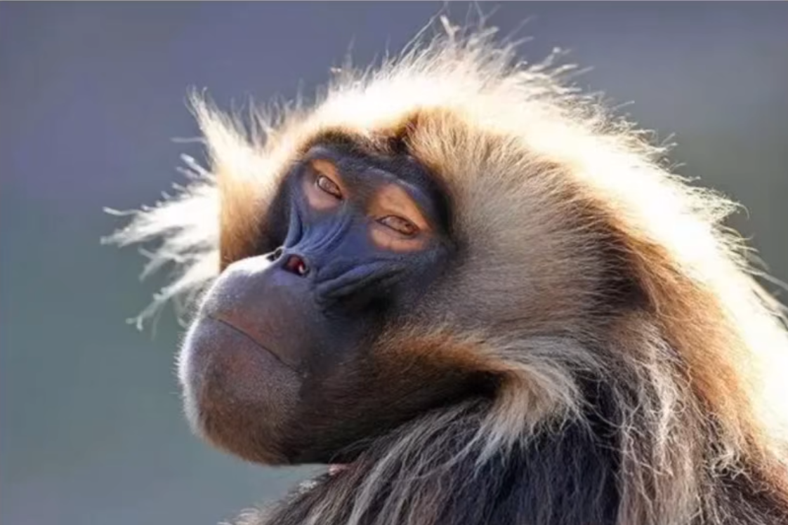
眼神都一样
哈哈哈哈哈。
这张图我忘记存到哪里去了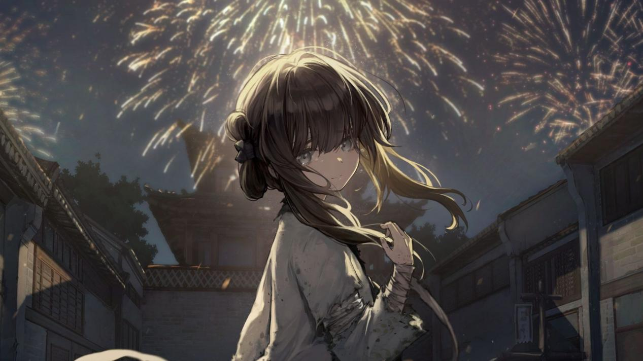
颜色都很像
<!-- 完了回不去了 -->
不能再看了，感觉穗穗都变的眉清目秀
诶我今天就播到这了，唱个晚安歌，我上次画的芙莉莲晚安歌唱的不好听，42同学帮我换一个
你应该允许动物之间的穗穗跟良爷的故事
2.00；《Anytime Anywhere》
2.04；下周见~
有一点进步吧，我生怕没踩到拍子，今天稍微放慢了点。
<!-- 感谢scing -->
记录负责：我可能是个假的极客，冥界残云
校对：爱猛龙的虚午躬身自省

